ANALISIS RISIKO HASIL PANEN KOMODITAS HORTIKULTURA ANTAR KABUPATEN DI JAWA TIMUR

Anindha Arsya Dhaniswara
Naffa Nur Fauziah
Sakanti Dwi Bhanuwati
Septi Kirana Damai Lestari
Amalia Putri

Universitas Negeri Surabaya

Abstrak
Pertanian merupakan sektor strategis yang berperan penting dalam perekonomian daerah dan ketahanan pangan. Namun, beberapa kabupaten di Jawa Timur menghadapi risiko penurunan hasil panen akibat perubahan iklim, degradasi lahan, penurunan kualitas air, dan pencemaran udara. Kondisi ini menjadi tantangan bagi pemerintah daerah dalam menjaga stabilitas produksi pangan sekaligus kesejahteraan petani. Penelitian ini bertujuan menganalisis risiko penurunan hasil panen antar kabupaten di Jawa Timur dengan memanfaatkan data sekunder dari BPS dan Open Data Jawa Timur periode 2023–2024. Variabel yang digunakan meliputi luas panen, indeks kualitas lingkungan hidup (IKLH), indeks kualitas air (IKA), dan indeks kualitas udara (IKU). Metode analisis dilakukan melalui eksplorasi data, rekayasa fitur, serta pemodelan klasifikasi menggunakan Agglomerative Clustering. Evaluasi model dilakukan menggunakan metrik ROC-AUC dan F1-score, sementara interpretasi faktor risiko diperoleh melalui analisis SHAP untuk mengetahui variabel paling berpengaruh. Hasil penelitian menunjukkan adanya perbedaan tingkat risiko hasil panen antar kabupaten, yang dipengaruhi oleh variasi kondisi lingkungan dan produktivitas lahan. Temuan ini dapat membantu pemerintah daerah dalam menentukan wilayah prioritas, menyusun strategi adaptasi pertanian, serta memberikan rekomendasi pola tanam yang lebih sesuai. Secara akademis, penelitian ini memperkaya kajian ketahanan pangan regional melalui pendekatan analitik prediktif berbasis data.

Kata kunci:
Risiko Hasil Panen, Produktivitas Pertanian, Ketahanan Pangan, Clustering, Agglomerative Clustering

Pendahuluan
Pertanian merupakan salah satu sektor utama yang memiliki peran sebagai penggerak perekonomian daerah dan penyedia utama kebutuhan pangan regional. Beberapa kabupaten di Provinsi Jawa Timur seringkali menghadapi risiko penurunan hasil panen yang diakibatkan oleh berbagai faktor seperti perubahan iklim, ketidakpastian cuaca, dan degradasi lahan.
Menurut Badan Pusat Statistik (BPS, 2024), produksi tanaman sayuran semusim di Jawa Timur menunjukkan variasi antar kabupaten/kota, baik dari sisi luas panen maupun jumlah hasil produksi. Dalam beberapa tahun terakhir kinerja sektor pertanian Jawa Timur mengalami tekanan yang cukup signifikan. Fenomena ini tidak lepas dari pengaruh berbagai faktor lingkungan. Urgensi dari isu ini adalah perlunya pendekatan berbasis data untuk memahami pola keterkaitan antara faktor lingkungan dengan hasil pertanian. Dengan memanfaatkan metode Clustering, data indeks lingkungan dan produksi tanaman dapat dikelompokkan menjadi beberapa kategori yang merepresentasikan wilayah dengan kondisi baik, sedang, maupun berisiko. Analisis ini diharapkan dapat membantu pemerintah daerah dan pemangku kepentingan dalam menyusun kebijakan yang mendukung stabilitas produksi pangan sekaligus meningkatkan kesejahteraan petani.

Data dan Metodologi
Penelitian ini menggunakan data sekunder yang diperoleh dari Open Data Jawa Timur serta dari Badan Pusat Statistik (BPS) Jawa Timur menurut kabupaten/kota tahun 2023 hingga tahun 2024. Dataset yang dikumpulkan berupa Indeks Kualitas Lahan (IKL), Indeks Kualitas Lingkungan Hidup (IKLH), Indeks Kualitas Air (IKA), Indeks Kualitas Udara (IKU), dan data produksi tanaman sayuran semusim menurut kabupaten/kota.
Data yang digunakan dalam penelitian ini bersifat kuantitatif dengan bentuk cross-sectional, karena setiap variabel mewakili kondisi pada suatu periode tertentu, yaitu tahun 2023–2024, untuk seluruh kabupaten/kota di Provinsi Jawa Timur. Pendekatan cross-sectional memungkinkan analisis perbandingan antar wilayah pada periode yang sama.
Metode analisis yang diterapkan dalam penelitian ini menggabungkan analisis eksploratif dan teknik clustering untuk memahami karakteristik produksi hortikultura serta kualitas lingkungan di Jawa Timur. Selanjutnya metode Agglomerative clustering diterapkan untuk mengelompokkan kabupaten/kota berdasarkan kesamaan karakteristik produksi dan indeks kualitas lingkungan.
Proses pengolahan dan analisis data dilakukan menggunakan pemrograman Python di Google Colab. Tahap awal meliputi penggabungan data produksi tanaman dengan data kualitas air, lahan, lingkungan hidup, dan udara. Selanjutnya, tahap pembersihan data, EDA, serta implementasi metode Agglomerative Hierarchical Clustering dilakukan menggunakan Google Colab dengan menggunakan bahasa pemrograman Phyton. Pada tahap visualisasi, digunakan Looker Studio, yang memungkinkan pembuatan dashboard interaktif. Melalui dashboard tersebut, hasil analisis dapat ditampilkan secara lebih komunikatif dalam bentuk grafik, tabel, dan peta sehingga memudahkan pembuat kebijakan maupun pemangku kepentingan dalam memahami hasil penelitian.

Hasil dan Pembahasan
- Preparation Data
Tahap preparation data dimulai dengan pengumpulan dataset produksi tanaman pangan per kabupaten/kota di Jawa Timur tahun 2023-2024 serta data indeks kualitas lingkungan yang meliputi kualitas air, lahan, udara, dan lingkungan hidup. Seluruh data distandarisasi dan digabungkan berdasarkan kode kabupaten/kota untuk menghasilkan dataset terintegrasi yang konsisten. Pada tahapan ini dilakukan tahap data cleaning, dimana dilakukan standarisasi nama kabupaten/kota dengan huruf kapital dan tambahan prefix “KABUPATEN/KOTA” untuk memastikan keseragaman data. Terdapat beberapa nilai kosong dalam kolom produksi yang kemudian diganti dengan nol untuk mencegah bias pada perhitungan total produksi. Selanjutnya dilakukan feature engineering dan pembuatan variabel baru yaitu “total_produksi” yang berisi data jumlah seluruh produksi tanaman per kabupaten/kota serta agregasi rata-rata indeks kualitas lingkungan. Variabel numerik distandarisasi menggunakan metode scaling agar setiap variabel mempunyai kontribusi seimbang dalam analisis. Langkah ini menjadi dasar bagi penerapan Agglomerative Clustering karena metode ini memerlukan data dalam skala sebanding untuk menghasilkan pengelompokan yang optimal.
- Hasil Analisis
Setelah data melalui tahapan preparation dan standarisasi, Agglomerative Clustering diterapkan untuk mengelompokkan kabupaten/kota berdasarkan total produksi tanaman pangan dan indeks kualitas lingkungannya. Tahapan pertama dalam penerapan algoritma ini adalah pembuatan dendogram menggunakan linkage Ward dan metrik Euclidean yang bertujuan memudahkan identifikasi jumlah cluster optimal secara visual. Dendrogram divisualisasikan untuk menentukan jumlah cluster optimal, menunjukkan tiga cluster utama yang terbentuk. Evaluasi cluster menggunakan Silhouette Score menunjukkan pengelompokan yang homogen dan dapat diandalkan.
Cluster tersebut kemudian dipetakan ke kategori indeks (Buruk, Sedang, Baik) dan produksi (Rendah, Sedang, Tinggi), yang selanjutnya digunakan untuk menentukan tingkat risiko panen yaitu risiko tinggi (Indeks Buruk + Produksi Tinggi), risiko sedang (kombinasi lainnya), dan risiko rendah (Indeks Baik + Produksi Tinggi).
- Interpretasi
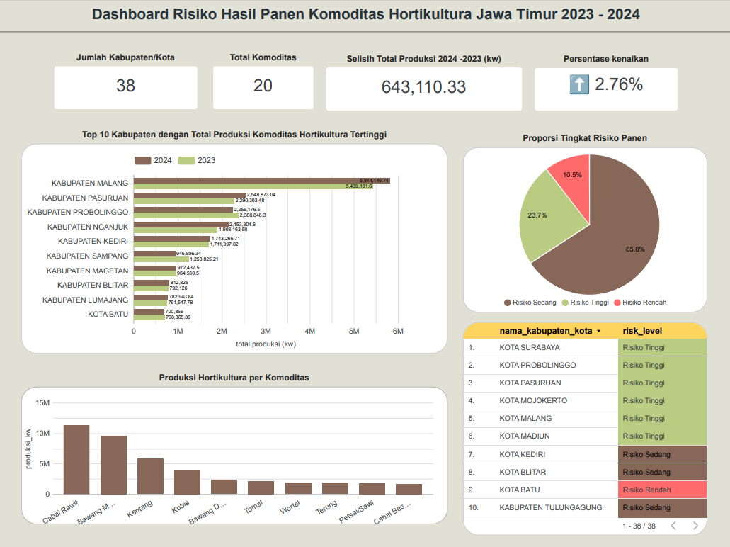
Hasil pengelompokan menunjukkan bahwa kondisi lingkungan berpengaruh signifikan terhadap stabilitas hasil panen di Jawa Timur. Kabupaten dengan produksi tinggi namun kualitas lingkungan rendah masuk dalam kategori risiko tinggi. Situasi ini mengindikasikan bahwa produktivitas yang tinggi saat ini tidak menjamin keberlanjutan di masa mendatang apabila kualitas air, lahan, maupun udara terus mengalami penurunan.
Sebaliknya, terdapat kelompok kabupaten dengan kualitas lingkungan relatif baik, tetapi produksi yang dihasilkan masih tergolong rendah. Wilayah ini memiliki potensi untuk ditingkatkan melalui optimalisasi lahan dan pemanfaatan teknologi pertanian yang lebih efisien.
Adapun kabupaten yang memiliki lingkungan baik sekaligus produksi tinggi dapat dikategorikan sebagai wilayah dengan risiko rendah. Namun demikian, upaya pemeliharaan kualitas lingkungan tetap penting dilakukan agar produktivitas dapat terjaga dalam jangka panjang.
Temuan ini memperlihatkan perlunya strategi kebijakan yang berbeda pada setiap kategori wilayah. Kabupaten dengan risiko tinggi membutuhkan prioritas dalam perbaikan kualitas lingkungan dan pengelolaan sumber daya alam. Kabupaten dengan risiko sedang perlu diarahkan pada peningkatan kapasitas produksi, sementara daerah dengan risiko rendah dapat difokuskan pada upaya mempertahankan keberlanjutan.
- Visualisasi

Produksi hortikultura Jawa Timur pada 2024 meningkat 2,76% dibanding tahun sebelumnya, dengan kontribusi paling besar berasal dari Kabupaten Malang, Pasuruan, dan Probolinggo. Komoditas utama yang mendominasi adalah cabai, rawit, bawang merah, dan kentang.
Analisis risiko menunjukkan mayoritas wilayah berada pada kategori sedang, sementara beberapa daerah dengan produksi tinggi seperti Surabaya dan Malang tergolong risiko tinggi akibat kualitas lingkungan yang rendah. Sebaliknya, Kota Batu menjadi contoh wilayah risiko rendah karena mampu menjaga keseimbangan antara produktivitas dan kualitas lingkungan. Kesimpulan
Penelitian ini menunjukkan bahwa kondisi lingkungan mempunyai pengaruh signifikan terhadap stabilitas produksi hortikultura di Jawa Timur. Melalui penerapan metode Agglomerative Clustering, penulis berhasil mengelompokkan kabupaten/kota di Jawa Timur ke dalam tiga kategori utama, yaitu risiko tinggi, risiko sedang, dan risiko rendah.
Berdasarkan pengelompokan, strategi kebijakan perlu disesuaikan dengan kategori risiko panen. Daerah berisiko tinggi perlu diprioritaskan dalam pemulihan lingkungan melalui rehabilitasi lahan, konservasi air, dan penerapan praktik pertanian ramah lingkungan agar keberlanjutan produksi terjaga.
Wilayah dengan risiko sedang perlu diarahkan pada peningkatan kapasitas produksi melalui teknologi pertanian, subsidi input, dan pendampingan petani untuk mengoptimalkan lahan secara berkelanjutan.
Sementara, dengan daerah risiko rendah harus difokuskan pada pemeliharaan kualitas lingkungan serta pengembangan nilai tambah, misalnya melalui agrowisata hortikultura, sehingga dapat menjadi contoh praktik pertanian.
Daftar Pustaka (Opsional)
Azari, H., Hartanti, D., & Sari, A. A. (2024). Pengelompokan Produksi Padi dan Beras Provinsi Jawa Timur dengan Metode Agglomerative Hierarchical Clustering. Infotek: Jurnal Informatika dan Teknologi, 7(2), 379-389.
Djafar, N. M., Wijayanti, L. N., Elprilita, A. R., & Widodo, E. (2021). Pengelompokan produksi perkebunan menurut kabupaten/kota Jawa Tengah tahun 2020 menggunakan Hierarchical Clustering. Journal of Mathematics Education and Science (JAMES), 4(2), 59–66.
Paongan, H., Mongi, C. E., & Prang, J. D. (2023). Pengelompokan kecamatan berdasarkan produksi hortikultura menggunakan analisis klaster hierarki di Kabupaten Toraja Utara. Jurnal LPPM Bidang Sains dan Teknologi, 8(2), 43–49.

link dashboard : https://lookerstudio.google.com/u/3/reporting/5ef719bc-2572-4186-93cc-f70297076a2e

